**KAICOINメインコンテンツ**

ブロックチェーンと文化の融合

Kaicoinと共にする巨大な実験

実生活の中でブロックチェーンプラットフォームを体験してみてください。

[ICO参加] 2017年10月31日終了(GMT + 9時間)

------------------------------------------------------------------------------------------

「ブロックチェーンと韓国文化コンテンツが融合し、日常で様々な形に進化する！」

韓国は、IT大国として新しいことに対する適用が早く、体系的な通信システムを備えているため、幅広い使用環境が期待される国です。分散システムが重要な役割を果たす世界で、ビジネスと社会貢献プラットフォームを通じて社会、文化、経済など多方面の活動をサポートし、多くの成果を出しています。また、実生活で仮想通貨が実際に使用された時に現れる問題を把握し、これに対応したソリューションを研究、開発中です。

-----------------------------------------------------------------------------------------

1. Society

ブロックチェーン技術の共有を通じた社会インフラの拡大

社会貢献プラットフォームの構築による非営利活動支援および

NGO団体の透明な財政支援

2. Culture

K-Cultureコンテンツを通じて中国、日本へのマーケティングプラットフォームの構築

VRコンテンツおよびモバイルビデオナビゲーションの使用拡大

レストラン、旅行代理店、病院などオフライン加盟店の確保

韓国国内外のオンラインショッピングモール支援の拡大

オンラインゲームの内部アイテム取引支援

3. Economy

KAICOIN統合取引所KAIREXの構築

現金自動出入機(ATM)でKAICOINの活用

国際取引所にKAICOINの登録

------------------------------------------------------------------------------------------

日常で多彩に活用できるブロックチェーンベースシステムを構築することにより、

韓国の特色あるコンテンツと文化を融合させて社会文化の発展に貢献し、さらに国際的に通用する仮想通貨として認識

------------------------------------------------------------------------------------------

KAICOINについて

仮想通貨の登場により、人々は新しい資産形成の機会を持つようになりました。

このような機会を通じて、経済的不均衡と社会的費用を

画期的に改善するとともに、金融資産として投資価値を多くの人々が

分かち合えるよう、仮想通貨(暗号通貨)を開発しました。

KAICOINは、ビットコインとイーサリアムの欠点を補完した

進化したセキュリティアルゴリズムと属性の最適なバランスを見つけ、

韓国投資家協会(Kaii)で開発・発行します。

特にKAICOINは、ビットコインと既存の仮想通貨の問題点である

採掘プロセスの難しさ、貧弱な使用環境、収益を実現するために

多くの時間と労力がかかる点を画期的に改善しました。

これを基盤に、世界中の文化・経済・社会の中で様々に活用される

グローバル代表コインとして定着します。

------------------------------------------------------------------------------------------

KAICOINの詳細

| **項目** | **内容** |
| --- | --- |
| コイン名 | KAICOIN(カイコイン) |
| コインの単位 | KAI |
| Presale期間 | 2017-09-01 PM12:00 ~ 2017-10-31 PM11:59 (GMT+9) |
| トークンあたりの価格 | 1,500 KAI = 1 ETH |
| 最低購入量 | 150 KAI = 0.1 ETH 부터 가능  150 KAI = 0.1 ETHから可能 |
| 総供給量 | 200,000,000 |
| 取引可能通貨 | ETH |

------------------------------------------------------------------------------------------

KAICOINの持分構造

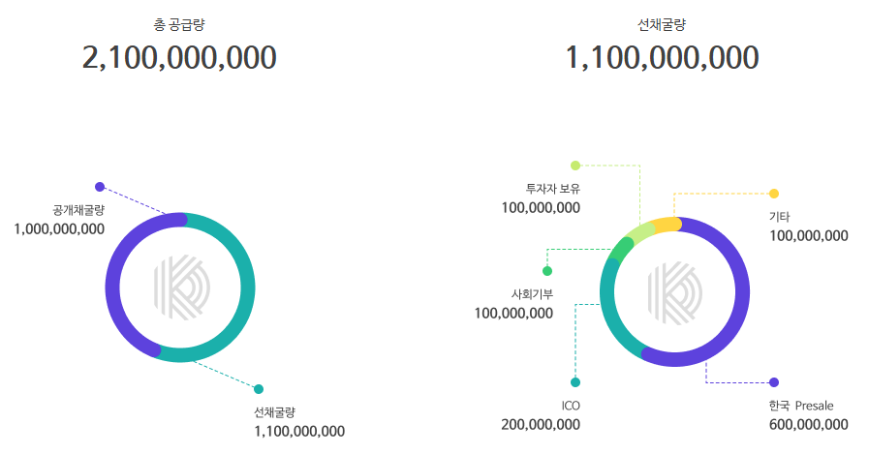

投資家保有

社会寄付

韓国Presale

その他

先採掘量

公開採掘量

先採掘量

総供給量

------------------------------------------------------------------------------------------

보너스

ボーナス

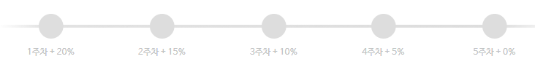

1주차 1週目

2주차 2 週目

3주차 3 週目

4주차 4 週目

5주차 5 週目

ロードマップ

～2017.09

オンライン：KAICOIN開発/ICO韓国Pre-sale終了/ICOグローバルPre-salランチング/KAICOIN寄付約定締結

オフライン：レストラン、病院、カードなどオフライン加盟店確保完了

活用範囲：PICK:LEサービス/映画産業にコイン投資進行/ゲームアイテム購入/

　　　　　　　オンラインショッピングモール/イディヤコーヒー提携/新韓カード提携/レストラン、病院

2017.10～12

オンライン：KAICOIN取引所開設/国際取引所登録

オフライン：Vendor、PG業者と提携拡大

活用範囲：韓国文化産業全般に入り込み、支払いモジュールサポートの拡大/

　　　　　　　E-sports関連コインベッティングへの参加など、ゲーム業界のコイン利用率向上

2018

オンライン：KAICOINとカードの組み合わせ

　　　　　　　コインで簡単決済可能

オフライン：オフライン加盟店3,000店以上確保

活用範囲：日常でKAICOIN使用の日常化

　　　　　　　現金自動出入機(ATM)でKAICOIN使用

　　　　　　　コンビニ、卸・小売店などで直接・間接的に活用可能

2019

オンライン：中国、日本に決済システムをサポート

オフライン：オフライン加盟店約10,000店以上確保

活用範囲：旅行業界を中心に支援拡大/

　　　　　　　航空、ホテル、交通など韓国旅行のためのカスタム決済プラットフォーム/

　　　　　　　中国、日本人観光客に特化した利便性の提供

2020

オンライン：韓国国内外の実生活で利用率が高い貨幣規約として定着

オフライン：東南アジア・ヨーロッパ市場へ進出模索

活用範囲：誰でも簡単、便利に活用できる代表的な仮想通貨として認識

------------------------------------------------------------------------------------------

チームの構成

- パク・ジュヨン韓国投資家協会Chairman

韓国投資家協会(Kaii)設立

カイコイン投資・専門経営

- キム・ミナムDirector

暗号通貨別ブロックチェーン分析

COINコンサルティング

- ファン・ソンウォンKAii Academy Director

ブロックチェーンと暗号通貨研究

暗号通貨ビジネスおよび講義

- キム・ギョンミンGreenstage ceo

ブロックチェーン専門家

カイコインプロジェクト研究

- チョ・ソンフンGreenstage cto

カイコインプロジェクトリーダー

ブロックチェーン技術部分リーディング

専門分野：データベース、分散サーバプログラミング設計、ゲームサーバー設計

- チェ・ギョンウンProject manager

事業および戦略企画

カイコインサービス企画

- パク・ガヒョンDesigner

ウェブ、モバイルUI/UXデザイナー

カイコインBIおよび首席デザイン担当

専門分野：JavaScript Vue.js Web標準クロスブラウジング

- クォン・スンミンBlockchain Engineer

カイコインリモデリングテストおよびbitcoinアナリスト

- ハン・ゴングクBlockchain Engineer

カイコインサーバープログラミング担当およびethereumアナリスト

- パク・アンナAssistant

会計およびマネージャー

KAICOIN事業管理

FAQ

Q.カイコインとは何ですか。

カイコインは、ビットコインとイーサリアムの欠点を補完したスーパーセキュリティアルゴリズムを採用し、既存のトークン転送速度を短縮させた、セキュリティに重点を置いた最高の暗号通貨です。

Q.誰でもICOに参加できますか。

アメリカ市民は参加できません。会員登録時にアメリカ市民でないことを確認する利用規約へのチェックが必要です。

Q. ICOにどうやって参加したらいいですか。

1)提供された情報とホワイトペーパーなどを入念にご覧の上

2)カイコインサイトで会員登録を行ってください。

3)ログイン後、[カイコインICO投資申請書]に個人イーサリアムアドレスを入力すると、申請が完了します。

4)ページ内の[コイン購入アドレス]を確認します。

5)個人のイーサリアムウォレット(MyEtherWallet推奨)を利用し、投資申請書にご記入のイーサリアムアドレスから[コイン購入アドレス]に投資するイーサリアムを送信します(1ETH = 1,500KAI)。

6)参加が完了しました！

Q.購入可能な最低・最高量は決まっていますか。

最低参加量は0.1ETH、最高量の制限はありません。

Q.参加するとカイコインはすぐに支給されますか。

カイコインのプリセール期間が終了するまで支給されません。期間終了後、案内と共に一括して支給される予定です。

Q.購入後、自分の購入情報が確認できますか。

カイコインサイトにログインすると、ページの下部に[カイコインICO参加確認]欄があります。送ったイーサリアムアドレスを入力すると購入情報が確認でき、詳細はプリセール期間終了後に再度ご案内いたします。

Q.カイコインで何ができますか。

現在ゲームアイテムの購入、オンラインショッピングモール、病院などの加盟店を確保しており、文化コンテンツと連携した電子商取引の部分を重点にオン・オフライン加盟店を拡大していく予定です。

**KAICOIN error-page**

申し訳ありません。

お探しのページが見つかりません。

入力したアドレスと経路が正しいかご確認ください。

[ボタン：前の画面]

[ボタン：KAICOIN初期画面]

**KAICOIN dashboard**

販売量：0 / 2,000,000,000

参加人員：集計中です。

総投資額：集計中です。

コイン購入アドレス[ボタン：アドレスをコピーする]

※取引所からではなく、イーサリアム個人ウォレットから送ってください。

コイン購入時の最低額は150 KAI(0.1ETH)

カイコインICO投資申請書[ボタン：申請完了]

参加されたETHアドレスを入力してください。

存在しないアドレスです。

※ 申請完了後、記載されたイーサリアムアドレスで上記のコイン購入アドレスにイーサリアムを送ってください。

カイコインICO参加確認[ボタン： 確認]

参加されたETHアドレスを入力してください。

参加されたアドレス0xd2982ba909a717bf59851b7a82e86b342380f9c2に0.5 ETH参加が確認されました。詳 細は、ICO Presale期間終了後に再度ご案内いたします。

ご参加いただき、ありがとうございます。

**KAICOIN 메일**

**KAICOINメール**

1.タイトル：会員登録確認

(カイコインロゴ)ブロックチェーンと文化の融合

ㅇㅇㅇ様こんにちは！

ブロックチェーンと文化の融合、カイコインにようこそ。

下のボタンをクリックすると会員登録が完了します。

[ボタン：メール確認]

このメールは送信専用メールアドレスから送信しています。

support@greenstage.co.krまでお問い合わせください。

ソウル特別市永登浦区ククチェグミュンロ6ギル33,1133号

2.タイトル：パスワードのリセット

ㅇㅇㅇ様こんにちは！

パスワードをリセットするために、下のボタンをクリックしてください。

[ボタン：パスワードリセット]

3.タイトル：カイコインICO参加

チェ・ギョンウン様！

カイコインICOにご申請いただき、ありがとうございます。

記載されたETHアドレスまでETHをお送りいただければ、参加が完了となります。

記載されたETHアドレス：~~~~

カイコイン購入アドレス：~~~~

*コイン購入時の最低額150KAI(0.1ETH)

ご購入後の確認は、下のボタンをクリックしてください。

[ボタン：カイコイン購入確認]

**KAICOIN error-messages**

[会員登録]

既に存在しているメールアドレスです。

実際に存在しないメールアドレスです。

メールアドレスを正確に入力してください。

正確に入力してください。

8～20桁の英数字の組み合わせを使用してください。

数字と英字を混ぜて使用してください。

パスワードにユーザ名が含まれています。

パスワードが違います。

規約に同意してください。

[終了日確認]

タイムアウトが発生しました。

**KAICOIN 메타데이터**

**KAICOINメタデータ**

実生活で体験するブロックチェーンプラットフォーム！

カイコインは、ビットコインとイーサリアムの欠点を補完したアルゴリズムを採用し、セキュリティに重点を置いた最高の暗号通貨です。